 | - Documentation
Table des matières
1. Introduction 1
2. Usages 2
3. Démarrage 2
4. Présentation de l’interface 3
5. Fonctionnement 6
6. Trucs et astuces 10
7. Licences liées à QCMCam 11

Introduction
QCMCam est une application web permettant de faire des sondages de type QCM, réponse simple ou multiple, à l’aide d’une webcam et de marqueurs carrés montrés par les participants.
Elle a d’abord été pensée pour pouvoir utiliser le matériel disponible dans le collège du créateur, à savoir des visualiseurs de documents reliés aux ordinateurs de chaque salle et éviter l’usage d’appareil portable tel que les tablettes ou smartphones qui génèrent des ondes auxquelles sont sensibles certaines personnes.
À la demande de collègues enthousiastes, il est à présent possible d’utiliser un smartphone pour scanner les réponses. Le système est un peu lent, mais suffisant pour répondre aux besoins.
Attention : ce n’est pas parce que cela fonctionne à la maison que cela fonctionnera en situation si vous ne transportez par votre matériel… pensez à faire des tests en situation réelle, la distance entre les marqueurs et la caméra peut poser problème.
La chaine youtube de QCMCam permet de voir comment se servir de l’application.
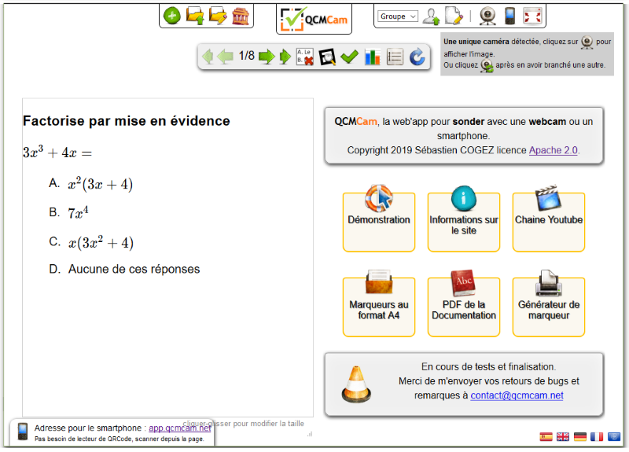

Usages
À quoi peut servir un outil de sondage pendant un cours, ou une présentation ? Voici quelques idées :
- Faire des rappels en début de séance
- Sonder les réponses à une question/un exercice
- Demander un avis.
- Sonder le niveau de motivation du groupe
- Faire un bilan de séance
- Faire réaliser des QCM par les participants en salle informatique (très formateur)

Démarrage
Si vous envisagez d’utiliser une caméra, fonctionnement le plus efficace de QCMCam, veillez à la brancher avant de lancer QCMCam.
Voici quelques références de caméras testées :
- Une camera HUE HD (50 €), très efficace quelle que soit la luminosité. Il faut prendre son socle en main et scanner la classe.
- Une camera de sport WiMIUS Q1 (50 €) avec un câble USB long et un support la vision est panoramique donc pas besoin de bouger la caméra pour scanner la classe.
- Le micro visualiseur speechicam 6 de chez speechi.net. Sa forme pliable avec un trou devant la caméra permet de scanner la classe, mais il y a quelques soucis de précision en fonction de la luminosité. Ses successeurs pourraient être plus efficaces.
Si vous voulez vous procurer une webcam, il en faut une au minimum HD (résolution 1280px de large) pour une bonne lecture des marqueurs et prévoir éventuellement une petite rallonge (pas plus de 3m) USB pour ne pas rester cantonner au bureau.

En ligne
Se rendre à l’adresse http://qcmcam.net ou https://qcmcam.jeduque.net à l’aide d’un navigateur récent (Firefox, chome). Le téléchargement peut être lent, mais une fois l’appli chargée, cela ne devrait plus avoir d’importance pour le fonctionnement car tout se passe sans usage d’internet.
Si vous désirez utiliser un smartphone ou une tablette pour scanner les réponses, il faudra que celui-ci soit connecté à internet, soit par le réseau de votre fournisseur de téléphonie, soit en wi-fi. Les connexions doivent être correctes, car les échanges sont nombreux entre l’ordinateur et le smartphone (mais la quantité de data est minime).

Hors ligne
En mode hors ligne, il est impossible d’utiliser un smartphone ou une tablette pour scanner en lien avec votre ordinateur.
Télécharger l’application sur votre ordinateur depuis la page d’informations de QCMCam, décompresser l’archive zip dans un dossier dont vous retiendrez la localisation. Pour lancer l’application, faire un clic droit sur le fichier index.html du dossier qcmcam et choisir d’ouvrir avec Firefox ou Chrome.
Dans ce mode, il faudra à chaque fois autoriser l’usage de la webcam.

Installer sur un serveur local
Cela permet de ne pas être tributaire d’internet mais nécessite quelques connaissances. Dans ce fonctionnement, il faudra à chaque fois autoriser l’usage de la webcam si vous n’avez pas de certificat de sécurité pour votre serveur.
Votre serveur web doit pouvoir exécuter PHP. Pour fonctionner avec un smartphone, il vous faudra connecter celui-ci sur le même réseau que votre ordinateur.
- Télécharger l’application depuis la page informations du site de QCMCam
- dézippez l’archive dans le dossier web de votre serveur.
- Modifiez le fichier .htaccess pour qu’il concorde avec votre réseau ou supprimez-le simplement.
Appelez la page d’accueil depuis le navigateur de votre ordinateur… et voilà
Avec votre smartphone, connecté au même réseau que votre serveur, vous ouvrirez l’adresse http://IPdeVotreServeur/app/

Présentation de l’interface
Par défaut, QCMCam affiche un texte qui peut être utilisé comme tel : La question a été posée oralement (ou écrite au tableau) et les réponses proposées ont été fournies oralement. Il ne reste alors plus qu’à distribuer les marqueurs réponse et à scanner.
Cet usage est simple, mais peut s’avérer suffisant. QCMCam propose également une gestion un peu plus poussée des questions qui pourront être éditées à la maison en y intégrant des images, des formules mathématiques ou des textes variés, puis enregistrées sur clé USB pour être utilisées en classe avec les élèves.

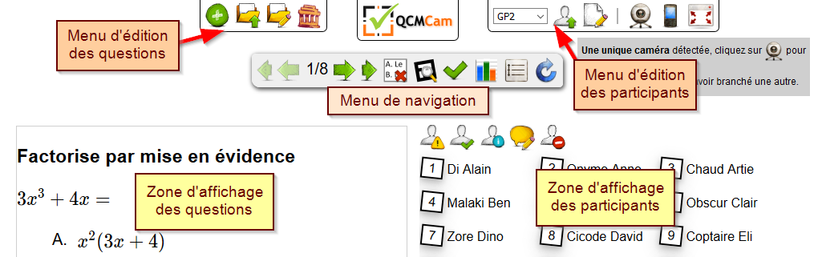

QCMCam a été traduit en anglais et espagnol. Pour accéder à l’une de ces deux langues sans avoir de navigateur dans la dite langue, il suffit d’ajouter?lang=en ou?lang=fr à la fin de l’adresse du site, ou de cliquer sur l’un des drapeaux présents en bas de page.

Menu principal
C’est le menu qui permet de préparer rapidement la séance : charger les questions, charger le groupe de participants, allumer la caméra, passer l’application en plein écran.
Certaines icônes sont contextuelles :
- Le smartphone n’apparait que sur la version en ligne
- Une icône permettant de changer de caméra apparait si plusieurs sont détectées.
Démarrer la caméra
Déporter le scan sur un smartphone
Accéder à la bibliothèque de QCMCam
Sélectionner un groupe
Charger un fichier de participants
Menu avancé des participants
Passer en plein écran
Cache/affiche le message d’accueil
Ajouter une question
Charger un questionnaire depuis l’ordinateur
Menu avancé d’édition

Menu d’édition des participants
Ce menu est ouvert par le bouton  . Lorsqu’il est cliqué, le menu de navigation est caché pour dégager la vue et parce qu’il n’est alors pas utile.
Certaines icônes sont contextuelles :
- La sauvegarde n’apparait que si l’on a modifié le nom d’un participant ou un numéro.
- Le bouton de restauration n’apparait que si vous avez chargé vos propres groupes.
- Le bouton « Éditer » apparait plus clair lorsqu’il est activé.
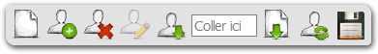
Vider la liste des participants
Ajouter des participants
Supprimer des participants
Éditer les participants
Télécharger le groupe affiché sur l’ordinateur
Coller une liste de participants depuis un tableur
Restaurer les listes exemple
Télécharger les groupes sur l’ordinateur
Sauvegarder les listes après modification

Menu d’édition des QCM
C’est le menu qui permet de personnaliser les questions du QCM. Vous pouvez créer autant de questions que vous voulez dans un questionnaire. Pensez à nommer correctement vos fichiers pour vous y retrouver facilement et à laisser l’extension .txt pour les reconnaitre sur votre disque.
Lorsque ce menu est affiché, le menu de navigation est réduit : 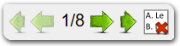
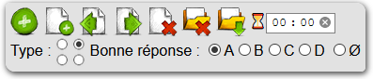
Insérer une question avant celle affichée
Déplacer la question avant la précédente
Déplacer la question après la suivante
Supprimer la question affichée
Supprimer toutes les questions
Télécharger le questionnaire sur l’ordinateur
Indiquer la réponse correcte
Pas de réponse correcte précisée
Passer au mode Réponses multiples
Indiquer un temps pour répondre à la question
En mode réponses multiples, la vue change quelque peu : les boutons radio (il n’est possible d’en sélectionner qu’un seul) deviennent des cases à cocher.
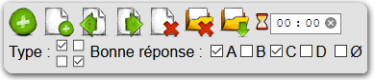

Menu de rédaction des questions
C’est un menu qui apparait lorsque vous cliquez dans la zone de texte des questions.
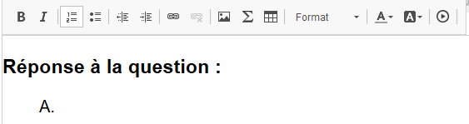
Mettre la sélection en gras (ou pas)
Sélection en italique (ou pas)
Liste numérotée pour le choix de réponses : A, B,...
Insérer une image
Insérer une formule LATEX
Insérer un tableau
Formater le paragraphe
Couleur de caractère
Couleur de fond
Augmenter / diminuer le retrait du paragraphe
Créer un lien internet

Menu de navigation
C’est le menu que vous utiliserez pour passer d’une question à l’autre, indiquer la bonne réponse, montrer les statistiques de réponses…

Revenir à la première question
Question précédente
Numéro de question
en cours / Total
Question suivante
Commencer le scan des réponses
Indiquer la bonne réponse.
Afficher les statistiques de réponses
Résultats du questionnaire
Réinitialiser les réponses à la question
Cacher
les questions

Zone d’affichage des participants
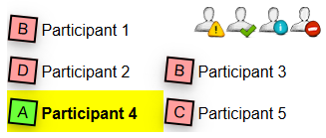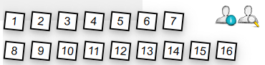
Cacher les noms des participants
Effet
Montrer les noms des participants
Désigner un participant ayant répondu
faux | juste | peu importe
Effet
Faire l’appel supprime les participants qui n’ont pas répondu
NOTA : Si personne n’a encore répondu à une question, le participant est choisi dans le groupe complet.

Fonctionnement

Édition d’une question
Les questions s’écrivent directement dans QCMCam. Il suffit pour cela de cliquer dans le texte et un menu d’édition simple apparait pour faire un peu de mise en forme. Ce menu est décrit dans la partie précédente.
En mode édition, les bonnes réponses sont entourées en vert.
Vous pouvez insérer des images dans QCMCam. On pourrait écrire un chapitre complet à ce sujet. Gardez cependant à l’esprit ce qui suit :
- Une image collée qu’il a fallu réduire dans QCMCam n’est pas à la bonne taille. Utilisez un outil externe pour le mettre à la bonne taille avant, ou faites une copie d’écran.
- les images juste liées par lien ne sont pas disponibles sans connexion internet, mieux vaut donc un copier/Coller.
- Le menu image de l’interface permet de faire de la mise en forme fine : alignement à droite, à gauche, espace avec le texte...
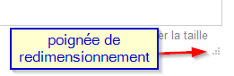
Si vous voulez plus d’espace pour afficher les questions, vous pouvez augmenter la taille de la zone du questionnaire, en utilisant la poignée qui se situe en bas à droite de la zone.

Pour les enseignants de sciences, il est possible de taper directement une formule LaTeX en l’encadrant de double dollar : $$. Exemple : $$\sqrt{47}$$ affichera .
Cliquer sur une lettre précédant une réponse la sélectionne ou la désélectionne en tant que bonne réponse.

Gestion des questionnaires
Un questionnaire est un ensemble de questions. Vous pouvez à l’aide du « menu avancé » déplacer, supprimer, insérer les questions et indiquer la bonne réponse de la question affichée.
Avec le bouton « Télécharger les questions sur son ordinateur » , vous pourrez sauvegarder vos questions sur votre clé USB pour pouvoir les recharger plus tard à l’aide du bouton « Charger les questions depuis votre ordinateur »  qui est disponible immédiatement au chargement du site. Un cache est mis sur la première question, il suffit de cliquer dessus pour le faire disparaitre.
Note : lors du prochain chargement de QCMCam, le bouton « Recharger le dernier questionnaire utilisé »  vous évite de repasser par la clé USB.

Fichiers de participants
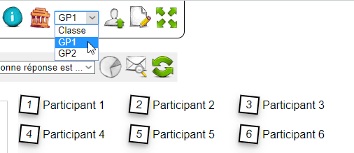
Vous pouvez utiliser les listes déjà existantes ou préparer des listes que vous chargerez en début de séance (c’est très rapide)
Vous pouvez créer les utilisateurs directement depuis l’interface puis téléchargez la liste sur votre ordinateur.
Cependant, pour créer vos listes par avance, il est conseillé d’utiliser un tableur pour plus de facilité.
3 possibilités :
Liste de noms simple  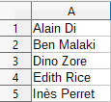  Un numéro de marqueur sera attribué à chaque utilisateur, dans l’ordre de la liste. | Liste de noms avec n° de marqueurs  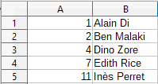  Les numéros de marqueurs seront associés aux noms. | Liste de noms avec n° de marqueurs et noms de groupe.  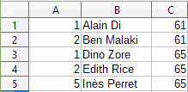  Les groupes sont créés, les participants associés aux marqueurs, vous les retrouverez dans la liste déroulante du menu principal.
Une fois votre liste créée dans le tableur, la copier/coller dans QCMCam. Puis afficher chaque classe une par une pour télécharger le fichier correspondant selon l’option choisie.
nom du groupe.txt  exemple : 6e1.txt | nom du groupe.txt  exemple : formation12-09.txt | Mes classes.txt

Pour utiliser vos fichiers créés, vous cliquerez sur le bouton « charger les participants depuis l’ordinateur »
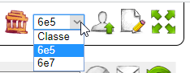
Dans le cas où vous avez indiqué les classes, il faudra ensuite sélectionner la classe dans le menu déroulant.
Note :
- Lors d’un usage sur un même ordinateur, vous retrouverez ces classes sans avoir à recharger le fichier contenant les classes.
- Si vous modifiez l’une de ces listes pré-enregistrées, il vous sera proposé de les mettre à jour.

Déroulement d’une séance

Premiers pas

Après avoir chargé votre groupe d’utilisateurs et votre questionnaire, vous pouvez lancer la session en démarrant la caméra puis, une fois l’image obtenue, cliquer sur le bouton « Scanner les réponses » du menu de navigation.
Balayez la salle à l’aide de votre caméra et vérifiez que les numéros se mettent en bleu dans la liste des participants. Sur l’image, un marqueur reconnu est entouré d’un cadre rouge contenant son numéro
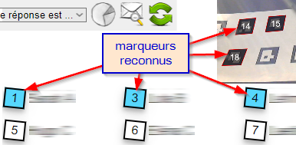
Si tous les participants sont présents, QCMCam arrête le mode scan automatiquement, sinon, vous pouvez l’arrêter manuellement en cliquant à nouveau sur le bouton .
Vous pouvez alors discuter des réponses des participants en montrant les statistiques.
bouton :  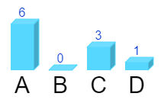
L’indication de la bonne réponse, s’il y en a une permet de mettre tout le monde d’accord.
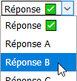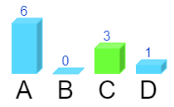
cliquer sur  si la bonne réponse a été préparée à l’avance.

et au niveau du questionnaire, si la liste des questions a été éditée à l’aide des listes numérotées, la bonne réponse est entourée en vert.
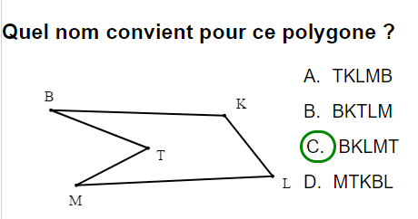
Lorsque vous passez à la question suivante, le mode scan se met en route automatiquement.

Récupération des données de la session
À tout moment, vous pouvez consulter le bilan des réponses aux questions en cliquant sur le bouton 
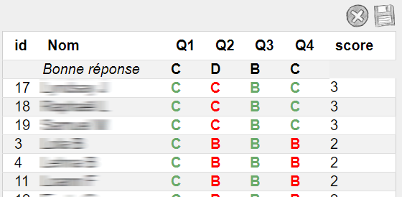
Un tri numérique ou alphabétique peut être réalisé en cliquant sur le titre d’une colonne : id, Nom, Q1, Q2, etc. ou score. Cliquer 2 fois, inverse le tri.
Sur l’illustration, c’est le score qui a donné l’ordre de tri décroissant.
Enfin, vous pouvez télécharger le fichier utilisable avec un tableur en cliquant sur .

Usage d’un smartphone ou d’une tablette

Introduction
En l’absence de webcam, vous pouvez utiliser un dispositif externe tel qu’un smartphone ou une tablette. Ce dispositif doit être connecté à internet pour fonctionner (par wifi ou réseau de téléphonie mobile). et vous ne devez pas être derrière des parefeu restrictifs. (Sinon, demander à faire ouvrir le port 9000)
Pour commencer, sur l’ordinateur, il faut avoir chargé un groupe et un questionnaire.
Au préalable de l’utilisation du smartphone, vous devrez ouvrir la page http://app.qcmcam.net/ avec l’appli firefox installée sur votre portable. On vous demande l’autorisation d’utiliser une camera, acceptez. Si c’est la camera selfie, cliquez sur  pour changer de caméra (accepter à nouveau).
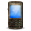
Sur l’ordinateur, cliquer sur l’icone en forme de smartphone pour créer une liaison, un qrcode apparaît, il faut le scanner avec votre portable. Le Qrcode devrait disparaître sur l’ordinateur.
Il ne vous reste plus qu’à filmer l’auditoire pour scanner les réponses.
Recommandations :
- Pensez à arrêter le scan lorsque vous ne vous servez pas du smartphone. Il y a un minuteur qui l’arrête automatiquement au bout d’une minute sans scan.
- Bien fermer l’onglet de la page quand vous aurez terminé votre session QCMCam.
- Vous pouvez aussi arrêter depuis l’application principale en cliquant sur le bouton .
- Passez en plein écran avec l’icone .
- Cliquez sur  pour relancer une connexion perdue.

Interface
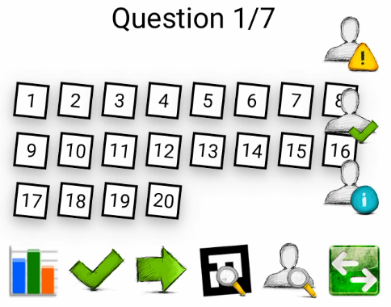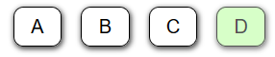
Arrêter/démarrer le scan.
Question suivante
Numéros de marqueurs des participants.
Si bonnes réponses indiquées :
- vert = correct
- rouge = faux
Changer de caméra (avant / arrière)
Afficher les statistiques de réponses
Montrer la bonne réponse.
Interroger un élève
(3 options)
Désigner un élève
- qui a eu faux

- qui a eu juste

- au hasard
Indique la réponse correcte ou la modifie.
Remarque : Cette fonctionnalité n’en est qu’à ses débuts et peut avoir un comportement inattendu. Merci de signaler les problèmes rencontrés à l’auteur.

Télécommande laser
Vous pouvez diriger le QCM à l’aide d’une petite télécommande laser. (commandes selon dispositif)
- droite ou bas : aller à la question suivante  - gauche ou haut : revenir à la question précédente  - Commencer / arrêter de scanner | - Afficher les statistiques de réponse / les élèves  - Indiquer la bonne réponse

Trucs et astuces

Faire un lien direct QCMCam avec questionnaire
Le fonctionnement décrit ici n’est possible qu’avec QCMCam en ligne ou sur un serveur php local.
Préalable :
- avoir des fichiers questionnaire QCMCam stockés quelque part sur internet
- connaître l’adresse de ces fichiers
Vous pouvez créer des liens directs qui ouvrent QCMCam avec le fichier questionnaire chargé automatiquement. Il ne restera plus qu’à choir votre groupe de participants et démarrer la caméra.
Pour cela, il suffit d’ajouter ?url=ladressedevotrequestionnaire.txt à https://qcmcam.net
Cela donne https://qcmcam.net?url=ladressedevotrequestionnaire.txt

Faire un lien direct vers un fichier stocké sur Drive (Google)
Pour cela, votre questionnaire stocké sur Drive doit être partagé par lien (sans avoir à se connecter)
Récupérez en l’id (il est tronqué dans ce qu’affiche Drive)
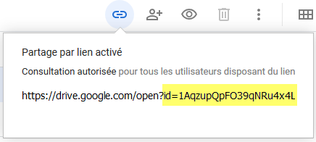
et ajoutez-le à l’adresse https://drive.google.com/uc?export=download&
Cela donne https://drive.google.com/uc?export=download&id=1AqzupQpFO39qNRu4x4LQbQY8qpjDbrd3
Reste à mettre cela à la fin de l’adresse de QCMCam https://qcmcam.net/url=urldegoogle
Merci à Arnaud Gustin l'INDSE (2-3D) à Bastogne (Belgique) pour ce partage.

Régler les problèmes de reconnaissance de marqueur
Les marqueurs ne sont pas bien reconnus ? Plusieurs paramètres sont à prendre en compte :
- La luminosité de la pièce. QCMCam n’aime pas trop l’obscurité, les ombres etc. Allumez !
- La taille des marqueurs (vous pouvez imprimer en A4, les marqueurs, un par pages sont disponibles dans le coin info du site)
- La brillance des marqueurs (si vous voulez plastifier, prenez du mat)
- La définition de votre webcam, si elle est trop vieille, il est possible que l’image captée ne permette pas une analyse fine, utilisez des grands marqueurs dans ce cas, ou achetez une nouvelle caméra ! (35 euros)

Lire une blague
Cette partie n’a rien à voir avec la documentation sur laquelle j’ai passé pas mal de temps, elle est juste là pour voir si vous êtes arrivé jusqu’ici. 😊

Licences liées à QCMCam

QCMCam

Copyright 2019 Sébastien COGEZ
Sous licence Apache, Version 2.0 (la « Licence ») ;
vous ne pouvez pas utiliser ce fichier, sauf conformément avec la licence.
Vous pouvez obtenir une copie de la Licence sur
http://www.apache.org/licenses/LICENSE-2.0
Sauf si requis par la loi en vigueur ou par accord écrit, le logiciel distribué sous la licence est distribué « TEL QUEL », SANS GARANTIE NI CONDITION DE QUELQUE NATURE QUE CE SOIT, implicite ou explicite. Consultez la Licence pour connaître la terminologie spécifique régissant les autorisations et les limites prévues par la licence.

QCMCam utilise également des ressources sous licence que voici :

Aruco
QCMCam utilise le port javascript d’Aruco, bibliothèque sous licence BSD.
Main Paper of Aruco version 3:
"Speeded Up Detection of Squared Fiducial Markers"
https://www.sciencedirect.com/science/article/pii/S0262885618300799
Paper that started Aruco project:
"Automatic generation and detection of highly reliable fiducial markers under occlusion"
http://www.sciencedirect.com/science/article/pii/S0031320314000235
Paper explaining the default dictionary of markers:
"Generation of fiducial marker dictionaries using mixed integer linear programming"
http://www.sciencedirect.com/science/article/pii/S0031320315003544

OpenCV
Aruco, est basé sur openCV dont voici la licence :
By downloading, copying, installing or using the software you agree to this license. If you do not agree to this license, do not download, install, copy or use the software.
License Agreement
For Open Source Computer Vision Library
(3-clause BSD License)
Copyright (C) 2000-2018, Intel Corporation, all rights reserved.
Copyright (C) 2009-2011, Willow Garage Inc., all rights reserved.
Copyright (C) 2009-2016, NVIDIA Corporation, all rights reserved.
Copyright (C) 2010-2013, Advanced Micro Devices, Inc., all rights reserved.
Copyright (C) 2015-2016, OpenCV Foundation, all rights reserved.
Copyright (C) 2015-2016, Itseez Inc., all rights reserved.
Third party copyrights are property of their respective owners.
Redistribution and use in source and binary forms, with or without modification, are permitted provided that the following conditions are met:
- Redistributions of source code must retain the above copyright notice, this list of conditions and the following disclaimer.
- Redistributions in binary form must reproduce the above copyright notice, this list of conditions and the following disclaimer in the documentation and/or other materials provided with the distribution.
- Neither the names of the copyright holders nor the names of the contributors may be used to endorse or promote products derived from this software without specific prior written permission.
This software is provided by the copyright holders and contributors "as is" and any express or implied warranties, including, but not limited to, the implied warranties of merchantability and fitness for a particular purpose are disclaimed. In no event shall copyright holders or contributors be liable for any direct, indirect, incidental, special, exemplary, or consequential damages (including, but not limited to, procurement of substitute goods or services; loss of use, data, or profits; or business interruption) however caused and on any theory of liability, whether in contract, strict liability, or tort (including negligence or otherwise) arising in any way out of the use of this software, even if advised of the possibility of such damage.

Icones de l’interface
Les icones de l’interface proviennent de 3 packs d’icones de 2 auteurs graphistes :

Human-O2 Grunge - Iconset
https://www.deviantart.com/tutsii/art/Human-O2-Grunge-129720670
- author: Aleksandra Wolska
- based on Human-O2 Iconset made by schollidesign (http://schollidesign.deviantart.com/art/Human-O2-Iconset-105344123)
- e-mail: wolskaola@gmail.com
- www.olawolska.com
- license: GPL

49 hand drawing icons set
https://www.deviantart.com/tutsii/art/49-hand-drawing-icons-set-123691516
- author: Aleksandra Wolska
- e-mail: wolskaola@gmail.com
- www: olawolska.com, graffika.org
- license: Attribution-Share Alike 3.0 Unported
- http://creativecommons.org/licenses/by-sa/3.0/

Hand Drawn Web Icon Set
Provenance :
https://www.iconfinder.com/iconsets/Hand_Drawn_Web_Icon_Set
Icon set description
Terms of Use & Licensing Hand Drawn Web Icon Set is free and it will always be free. You can use it for both commercial and non-commercial projects. You can modify the icons anyway you like. However, Hand Drawn Web Icon Set can not be resold, sublicensed, rented, transferred or otherwise made available for use. he set may not be resold, sublicensed, rented, transferred or otherwise made available for use. Also, please link to this page if you would like to spread the word.
Thanks for downloading our icon set. We hope youll enjoy using Hand Drawn Web icons as much as we enjoyed designing them. If you have any questions about the icons, or if youre having any problems using them, feel free to email us at support@177designs.com. Regards, Pawel Kadysz, Founder of 177DESIGNS

Logo de chargement
animation icon 'spinner' is provided by loading.io
spinner ellipsis by loading.io

IntroJS
https://introjs.com/
Open-source licence - GNU AGPLv3

CKEditor
https://ckeditor.com/ckeditor-4/
CKEditor 4 is licensed under the terms of any of the following licenses at your choice:
- GNU General Public License Version 2 or later
adaptation du plugin MathJax à Katex par Claire Savinas
https://github.com/claire-savinas/ckeditor-dev/tree/major/plugins/mathjax

Peer.js
https://peerjs.com/
Peer.js est un projet open source sous licence MIT développée à partir de node.js.
Cette librairie fait appel à un serveur extérieur pour permettre les échanges entre navigateurs. Une fois mis en relation, les navigateurs discutent sans intermédiaire.
Copyright (c) 2013 Michelle Bu and Eric Zhang, http://peerjs.com
(The MIT License)
Permission is hereby granted, free of charge, to any person obtaining a copy of this software and associated documentation files (the "Software"), to deal in the Software without restriction, including without limitation the rights to use, copy, modify, merge, publish, distribute, sublicense, and/or sell copies of the Software, and to permit persons to whom the Software is furnished to do so, subject to the following conditions :
The above copyright notice and this permission notice shall be included in all copies or substantial portions of the Software.
THE SOFTWARE IS PROVIDED "AS IS", WITHOUT WARRANTY OF ANY KIND, EXPRESS OR IMPLIED, INCLUDING BUT NOT LIMITED TO THE WARRANTIES OF MERCHANTABILITY, FITNESS FOR A PARTICULAR PURPOSE AND NONINFRINGEMENT. IN NO EVENT SHALL THE AUTHORS OR COPYRIGHT HOLDERS BE LIABLE FOR ANY CLAIM, DAMAGES OR OTHER LIABILITY, WHETHER IN AN ACTION OF CONTRACT, TORT OR OTHERWISE, ARISING FROM, OUT OF OR IN CONNECTION WITH THE SOFTWARE OR THE USE OR OTHER DEALINGS IN THE SOFTWARE.

qrious
.d88888b. 8888888b. d8b
d88P" "Y88b 888 Y88b Y8P
888 888 888 888
888 888 888 d88P 888 .d88b. 888 888 .d8888b
888 888 8888888P" 888 d88""88b 888 888 88K
888 Y8b 888 888 T88b 888 888 888 888 888 "Y8888b.
Y88b.Y8b88P 888 T88b 888 Y88..88P Y88b 888 X88
"Y888888" 888 T88b 888 "Y88P" "Y88888 88888P'
Y8b
https://github.com/neocotic/qrious is a pure JavaScript library for generating QR codes using HTML5 canvas.
Copyright (C) 2017 Alasdair Mercer
Copyright (C) 2010 Tom Zerucha
This program is free software: you can redistribute it and/or modify it under the terms of the GNU General Public License as published by the Free Software Foundation, either version 3 of the License, or (at your option) any later version.

This program is distributed in the hope that it will be useful, but WITHOUT ANY WARRANTY; without even the implied warranty of MERCHANTABILITY or FITNESS FOR A PARTICULAR PURPOSE. See the GNU General Public License for more details.
You should have received a copy of the GNU General Public License along with this program. If not, see http://www.gnu.org/licenses/.

screenfull.js
https://github.com/sindresorhus/screenfull.js/
MIT licence

download.js
http://danml.com/download.html
Licence CCBY4.0 http://creativecommons.org/licenses/by/4.0/

jsQR
https://github.com/cozmo/jsQR
A pure javascript QR code reading library. This library takes in raw images and will locate, extract and parse any QR code found within.
Licence Apache 2.0 2018 Copyright Cosmo Wolfe

Animate.css
https://daneden.github.io/animate.css/
Just-add-water CSS animations par Daniel Eden
Licence MIT 2019 © Daniel Eden (voir h)

Disponible sur internet à partir d’un navigateur tel que Firefox
Caméra numérique posée sur un socle, mais qu’il est possible chez nous de soulever.
Dans ce mode, les menus du navigateur web disparaissent. Cela ne fonctionne pas sur smartphone/tablette.

